Бібліотека Університету «Україна»
Віртуальна виставка : «Нові надходження»
Спеціальність : «Біологія»
2020/2021 н. р.
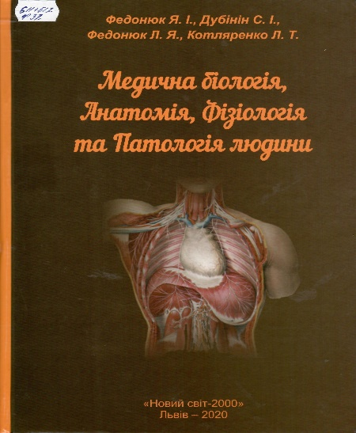 | 611+612(075.3)  Федонюк Я І. Медична біологія, Анатомія, Фізіологія та Патологія людини / Федонюк Я. І., Дубінін С. І., Федонюк Л. Я, Котляренко Л. Т. – Львів : Новий Світ - 2000, 2020. – 880 с.  10 прим.
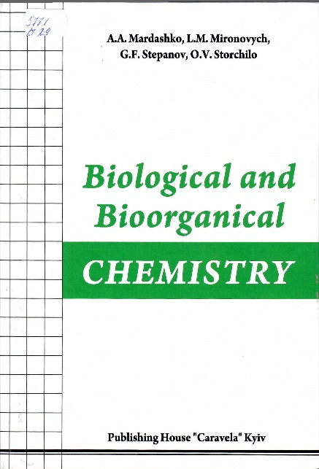 | 577.1(075-8)-20  Mardashko A. A. Biological and Bioorganical chemistry: teaching textbook / Mardashko A. A., Mironovych L. M.,  Stepanov G. F., Storchilo O. V. – Kyiv : Caravela, 2020. – 240 p. – ISBN 978-966-2229-05-9.  10 прим.
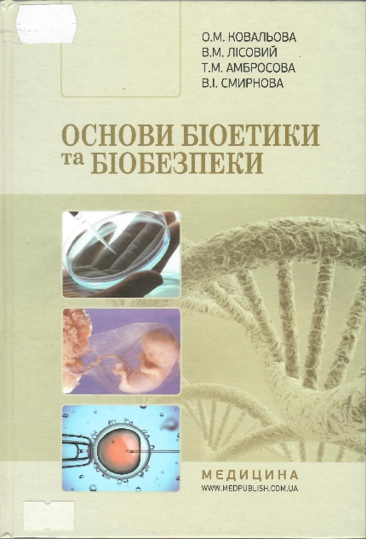 | 608.1:608.3(075.8)  Ковальова О. М. Основи біоетики та біобезпеки: підручник / Ковальова О. М., Лісовий В. М., Амбросова,  Т. М., Смирнова В .І. – Київ : ВСВ «Медицина», 2017. – 392 с. –  ISBN 978-617-505-592-2.  3 прим.
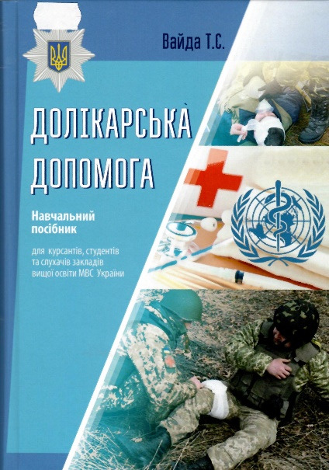 | 614.88(076.6)  Вайда Т. С. Долікарська допомога: навч. посіб. /  Вайда Т. С. – Херсон : ОЛДІ-П, 2019. – 874 с. – ISBN 978-966-289-221-5.  3 прим.
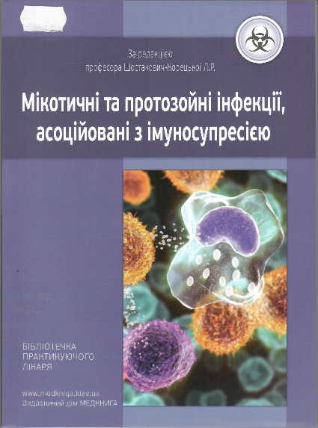 | 616.992:616.993.1:616.98:577.27(075.8)  Шостакович-Корецька Л. Р. Мікотичні та протозойні інфекції, асоційовані з імуносупресією: навч. посіб. / Шостакович-Корецька Л. Р. [та ін.]. – Київ : Медкнига, 2018. – 132 с. – ISBN 978-966-1597-50-0.  5 прим.
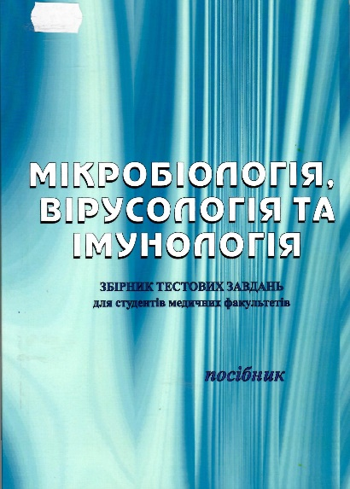 | 378:57-057.875:616.314  Лобань Г. А. Мікробіологія, вірусологія та імунологія: навч. посіб. / Лобань Г. А., Ананьєва М. М., Фаустова М. О., Лобань Г. А. . – Львів : Марченко Т. В., 2020. – 187 с. –  ISBN 978-617-7973-06-6.  3 прим.
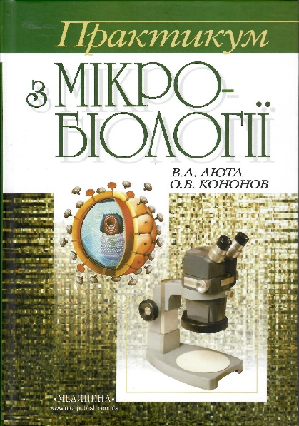 | 579  Люта В. А. Практикум з мікробіології: навч. посіб. /  В. А. Люта, О. В. Кононов. – Київ : ВСВ «Медицина», 2018. – 184 с. – ISBN 978-617-505-635-6.  3 прим.
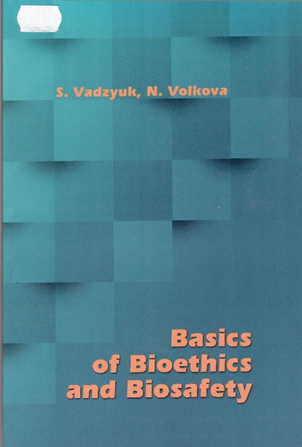 | 614.256(075.8)  Vodzyuk S. Basics of Bioethics and Biosafety: manual /  S. Vodzyuk, N. Volkova. – Ternopil : TSMU, 2019. – 124 p. – ISBN 978-966-673-344-6.  15 прим.
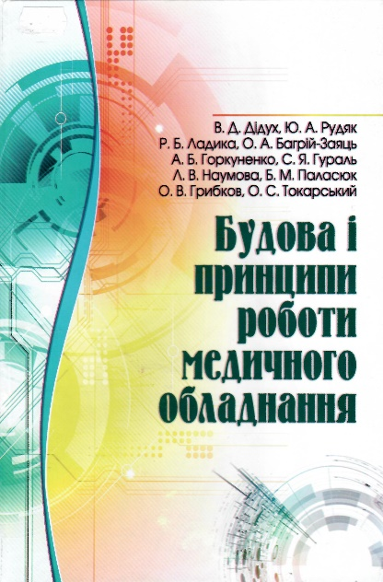 | 615.475(075.8)  Дідух В. Д. Будова і принципи роботи медичного обладнання : посібник / В. Д. Дідух [та ін.]. – Тернопіль : ТДМУ, 2016. – 268 с. – ISBN 978-966-673-243-2.  10 прим.
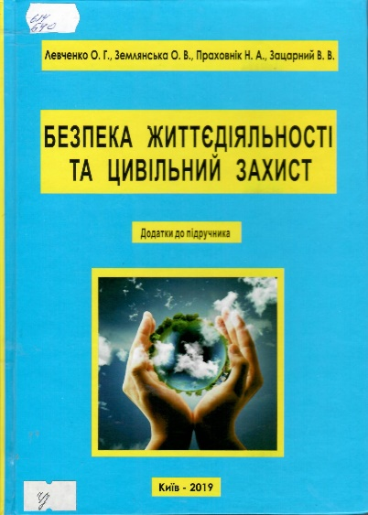 | [614+658.382.3](075)  Левченко О. Г. Безпека життєдіяльності та цивільний захист: додатки до підручника / О. Г. Левченко,  О. В. Землянська, Н. А. Праховнік, В. В. Зацарний. – Київ : Каравела, 2019. – 312 с. – ISBN 978-966-222-897-6.  10 прим.
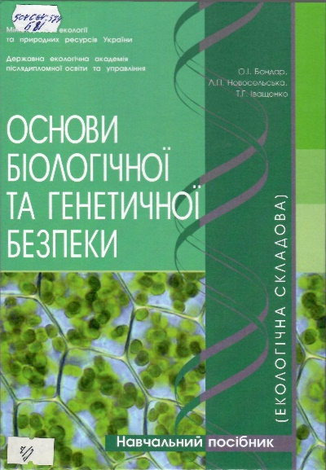 | 504.064:574.08  Бондар О. І. Основи біологічної та генетичної безпеки (екологічна складова) : навч. посіб. / О. І. Бондар,  Л. П. Новосельська, Т. Г. Іващенко. – Херсон : Олді-плюс, 2019. – 396 с. – ISBN 978-966-289-236-9.  1 прим.
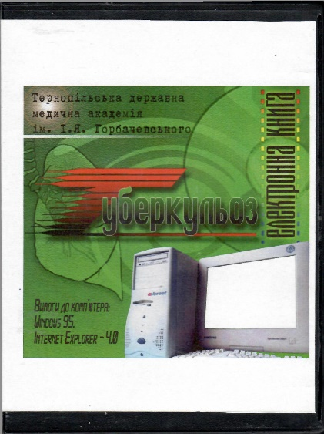 | Туберкульоз. [Електронна книга]. − Тернопіль : Тернопіль. держ. медич. акад., 2020. – DVD-R. − [4,7 GB].  1 прим.
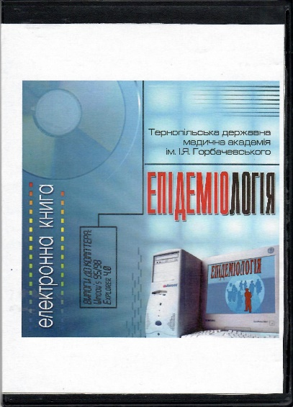 | Епідеміологія. [Електронна книга]. − Тернопіль : Тернопіль. держ. медич. акад., 2020. – DVD-R. − [4,7 GB].  1 прим.
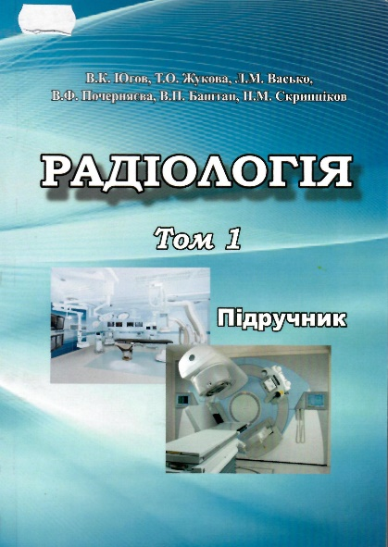 | 615.849.5(075.8)  Югов В .К. Радіологія : підручник: у 2 т. / В. К. Югов [та ін.] – Львів : Видавець Марченко Т. В., 2020. – Т.1. – 324 с. – ISBN 978-617-7973-05-9.  5 прим.
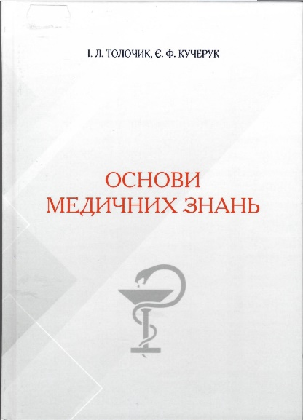 | 61(075.8)  Толочик І. Л. Основи медичних знань : навч. посіб. /  І. Л. Толочик, Є. Ф. Кучерук. – Херсон : ОЛДІ-ПЛЮС, 2019. – 160 с. – ISBN 978-966-289-350-2.  3 прим.
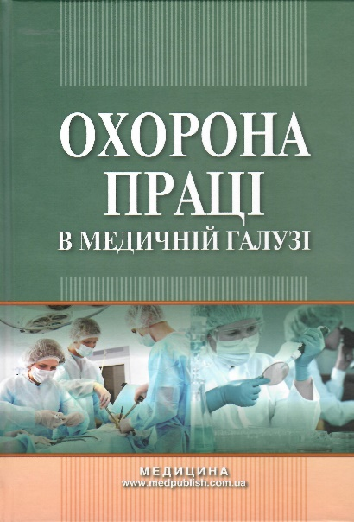 | 613/614  Охорона праці в медичній галузі : навч.-метод. посіб. /  О. П. Яворовський [та ін.]. – Київ : ВСВ «Медицина», 2017. –  208 с. – ISBN 978-617-505-569-4.  5 прим.
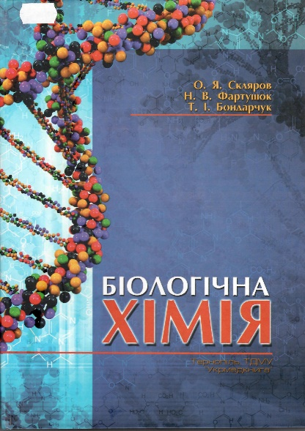 | 577.1(075.8)  Скляров О. Я. Біологічна хімія : підручник /  О. Я. Скляров, Н. В. Фартушок, Т. І. Бондарчук. – Тернопіль : ТНМУ, 2020. – 706 с. – ISBN 978-966-673-194-7.  10 прим.
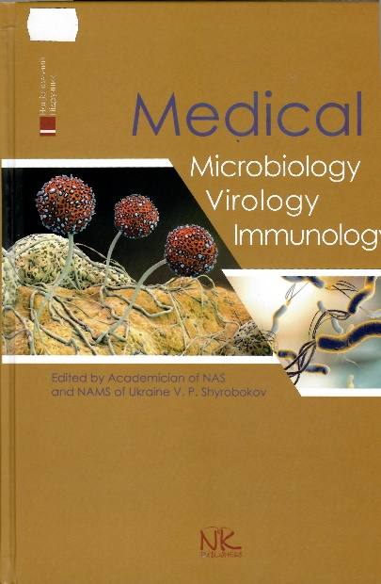 | 579.61:518.7(075.8)  Medical microbiology, virology and immunology = Медична мікробіологія, вірусологія та імунологія : а textbook for English-speaking students of higher medical schools : translation from ukr. / by T. V. Andrianova, by V. V. Bobyr,  by V. V. Danyleichenko [etc.]; Ed. by V. P. Shyrobokov. – Vinnytsia : Nova Knyha, 2019. – 744 p. : ill. – ISBN 978-966-382-800-8.  5 прим.
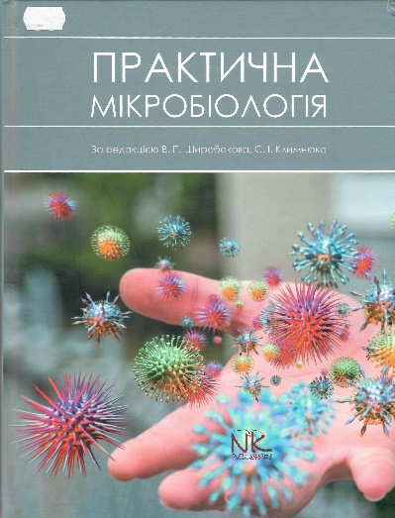 | 579(075.8)  Практична мікробіологія : навч. посіб. / С. І. Климнюк,  І. О. Ситник, В. П. Широбокова. – Вінниця : Нова Книга, 2018. – 576 с. – ISBN 978-966-382-729-2.  3 прим.
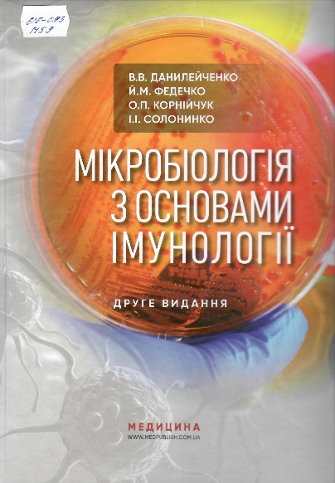 | 616-093;579.252  Данилейченко В. В. Мікробіологія з основами імунології : підручник / В. В. Данилейченко, Й. М. Федечко,  О. П. Корнійчук, І. І. Солонинко. – Київ : ВСВ «Медицина», 2019. – 376 с. + 8 с. кольор. вкл. – ISBN 978-617-505-730-8.  3 прим.
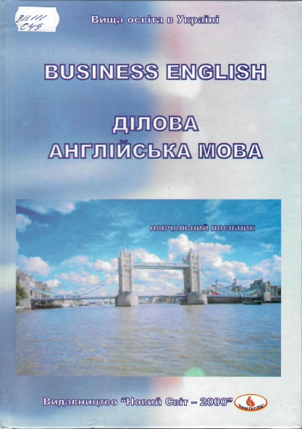 | 81.111.271(075.8)  Скребкова-Пабат М. А. Ділова англійська мова : навч.  посіб. / М. А. Скребкова-Пабат. – Львів : Новий Світ -2000, 2020. – 392 с. – ISBN 978-966-418-083-2.  10 прим.
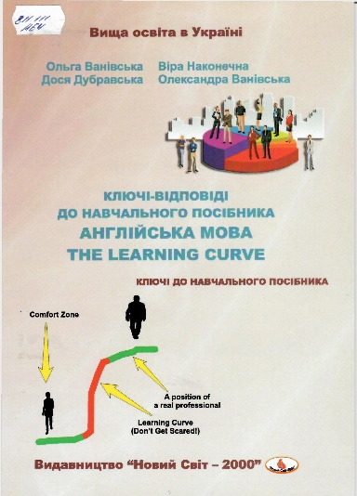 | 811.111(075.8)  Ванівська О. І. Англійська мова.= The Learning Curve : ключі-відповіді до навч. посіб. / Ольга Ванівська, Віра Наконечна, Дося Дубравська, Олександра Ванівська. – Львів : Новий Світ-2000, 2020. – 200 с. – ISBN 978-966-418-208-6.  10 прим.
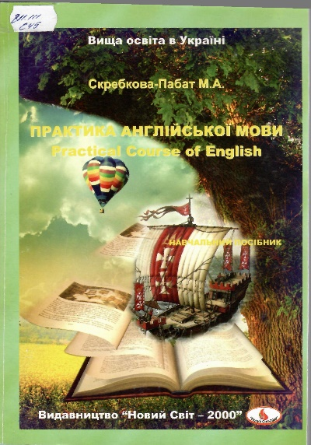 | 811.111(07)  Скребкова-Пабат М. А. Практика англійської мови.= Practical Course of English : навч. посіб./ М. А. Скребкова-Пабат. – Львів : Новий Світ -2000, – 2019. – 396 с. – ISBN 978-966-418-230-7.  10 прим.
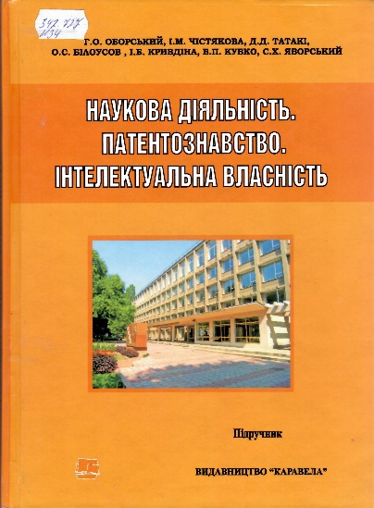 | 342.727:343(477)(075)  Оборський Г. О. Наукова діяльність. Патентознавство. Інтелектуальна власність : підручник / Г. О. Оборський [та ін.]. – Київ : Каравела, 2018. – 232 с. – ISBN 978-966-2229-79-0.  10 прим.
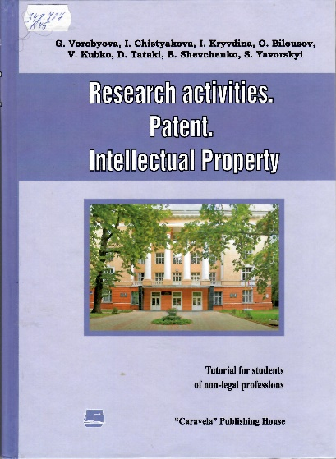 | 342.727:343(477)(075)  Vorobyova G. Research activities. Patent. Intellectual Property : Tutorial for students non-legal professions /  ву G. Vorobyova [etc.] – Kyiv : Caravela, 2020. – 116 p. – ISBN 978-966-2229-80-6.  10 прим.
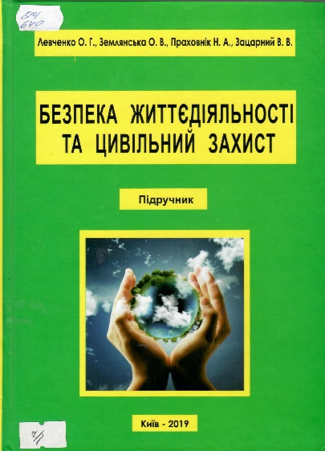 | [614+658.382.3](075)  Левченко О. Г. Безпека життєдіяльності та цивільний захист: підручник / О. Г. Левченко, О. В. Землянська,  Н. А. Праховнік, В. В. Запарний. – Київ : Каравела, 2019. –  268 с. – ISBN 978-966-222-997-4.  10 прим.
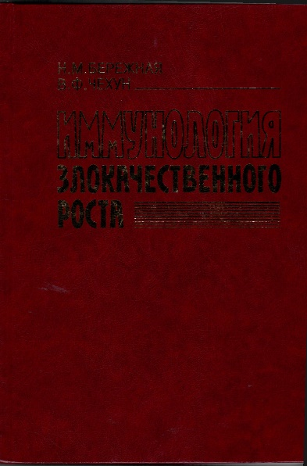 | 616-006.04:577.27  Бережная Н. М. Иммунология злокачественного роста : монографія / Н. М. Бережная, В. Ф. Чехун. – Київ : Наукова думка, 2005. – 792 с. – ISBN 966-00-0256-4.  1 прим.
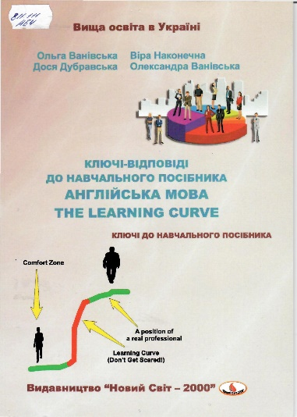 | 811.111(075.8)  Ванівська О. І. Англійська мова. = The Learning Curve : ключі-відповіді до навч. посіб. / Ольга Ванівська, Віра Наконечна, Дося Дубравська, Олександра Ванівська. – Львів : Новий Світ – 2000, 2012. – 68 с.  10 прим.
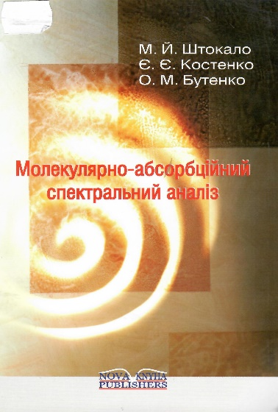 | 543.422(075)  Штокало М. Й. Молекулярно-абсорбційний спектральний аналіз : навч. посіб. / М. Й. Штокало,  Є. Є. Костенко, О. М. Бутенко. – Вінниця: Нова Книга, 2005. – 96 с. - ISBN 966-8609-31-Х.  3 прим.
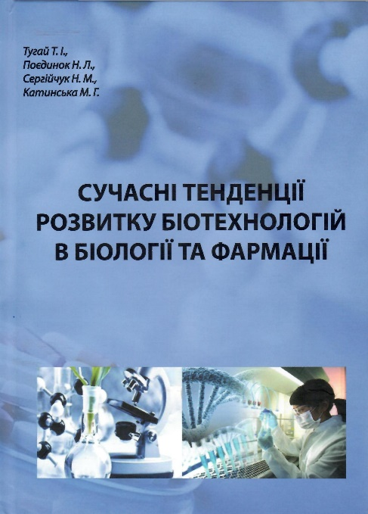 | 615.1.+573.6  Сучасні тенденції розвитку біотехнологій в біології та фармації : навч.-метод. посіб. / Тугай Т. І.,  Поєдинок Н. Л., Сергійчук Н. М., Катинська М. Г. – Київ : Талком, 2020. – 125 с.  1 прим.
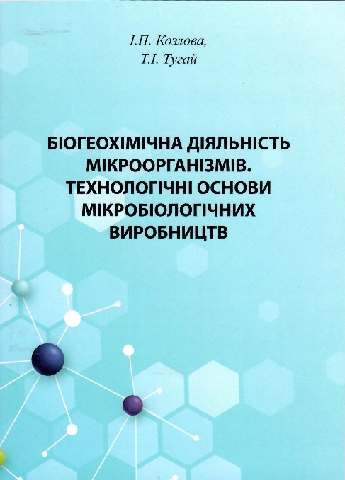 | Козлова І. П. Біогеохімічна діяльність мікроорганізмів. Технологічні основи мікробіологічних виробництв : конспект лекцій / І. П. Козлова, Т. І Тугай. – Київ : Ун-т «Україна», 2020. – 37 с.  20 прим.
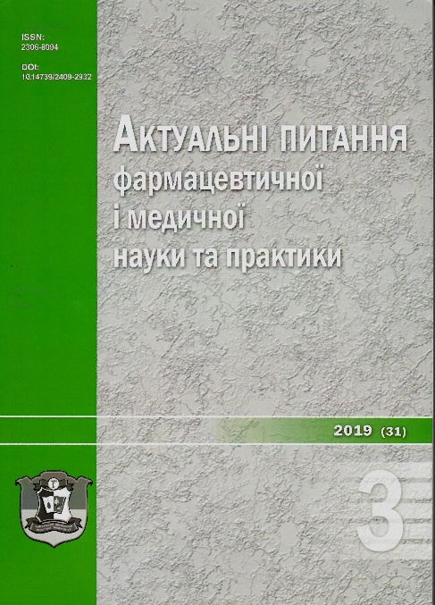 | Актуальні питання фармацевтичної і медичної науки та практики : журн. – Запоріжжя : Х-ПРЕСС, 2019. – №3. –  386 с.  1 прим.
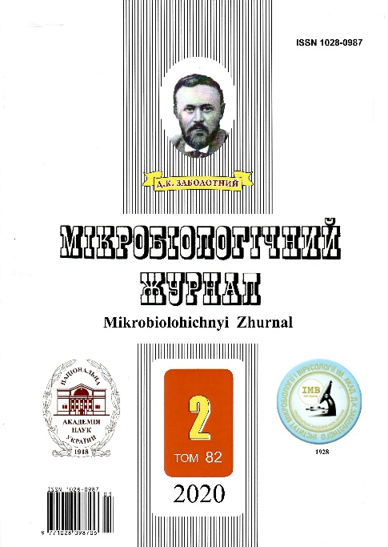 | Мікробіологічний журнал : журн. – Київ : Інститут мікробіології і вірусології ім. Д. К. Заболотного НАН України, 2020. − №2. – 89 с.  1 прим.
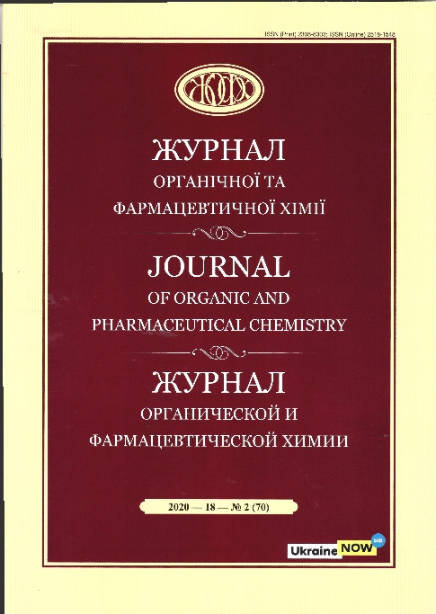 | Журнал органічної та фармацевтичної хімії : журн. – Харків : Нац. фармацевт. ун-т, 2020. – №2(70). – 62 с.  1 прим.
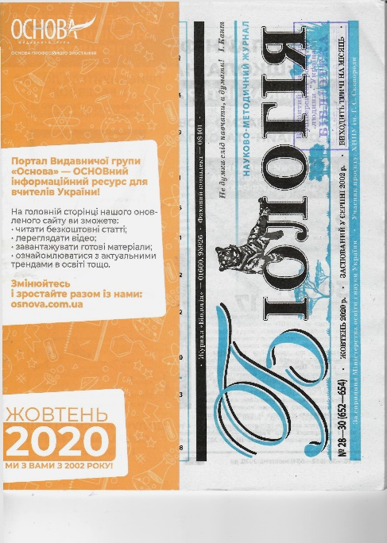 | Біологія : наук.-метод. журн.- Харків : ТРІАДА-ПАК, 2020. − №28-30 (652-654). – 80 с.  1 прим.
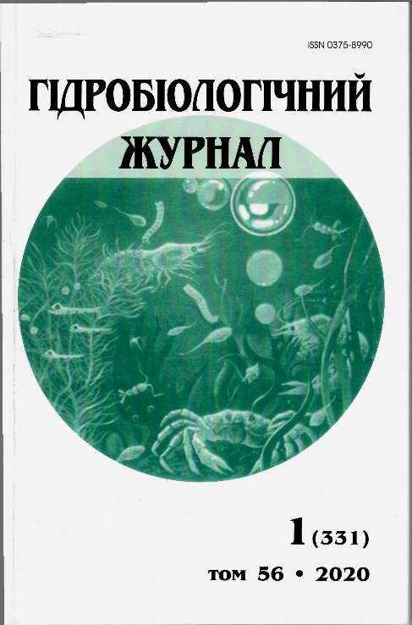 | Гідробіологічний журнал : міжнарод. наук. журн. –  Київ : Інститут гідробіології НАН України, 2020. − №1 (331). – 118 с.  1 прим.
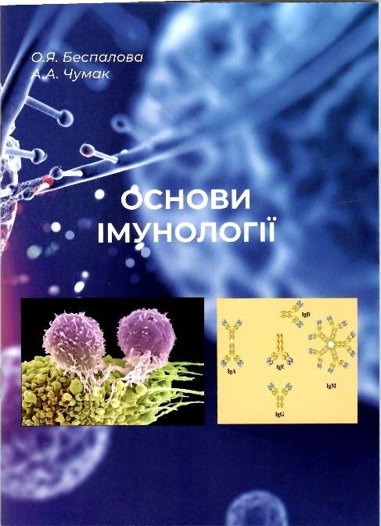 | Беспалова О. Я. Основи імунології : конспект лекцій /  О. Я. Беспалова, А. А. Чумак. – Київ : Ун-т «Україна», 2020. –  34 с.  20 прим.
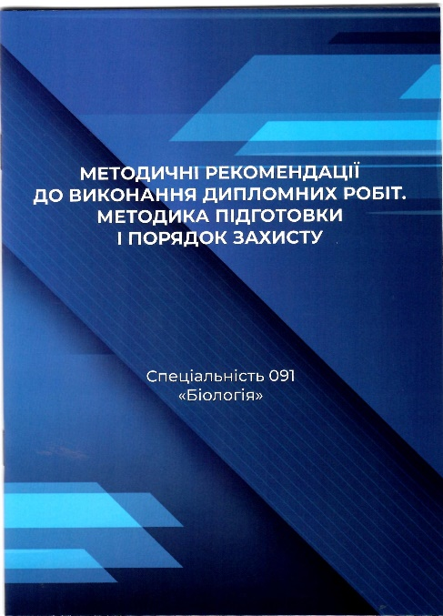 | Методичні рекомендації до виконання дипломних робіт. Методика підготовки і порядок захисту : навч. вид. / Тугай Т. І., Козлова І. П., Мовчан В. О., Мележик О. В. – Київ : Ун-т «Україна», 2020. – 22 с.  20 прим.
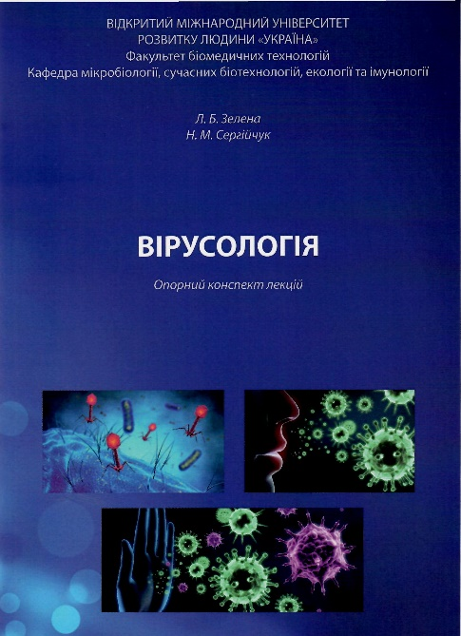 | Зелена Л. Б. Вірусологія : конспект лекцій / Л. Б. Зелена, Н. М. Сергійчук. – Київ : Ун-т «Україна», 2019. – 26 с.  20 прим.
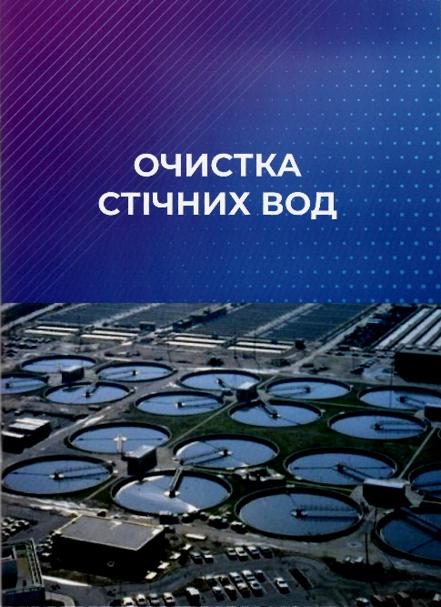 | Поєдинок Н. Л. Очистка стічних вод : конспект лекцій / Поєдинок Н. Л., Мовчан В. О., Сергійчук Н. М. – Київ : Ун-т «Україна», 2020. – 57 с.  20 прим.
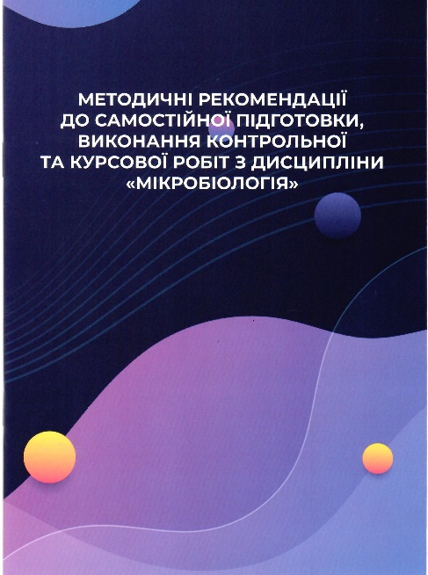 | Методичні рекомендації до самостійної підготовки, виконання контрольної та курсової робіт з дисципліни «Мікробіологія» : навч. вид. / Тугай Т. І., Тугай А. В.,  Мовчан В. О., Пастушенко Г. П. – Київ : Ун-т «Україна», 2020. – 24 с.  20 прим.
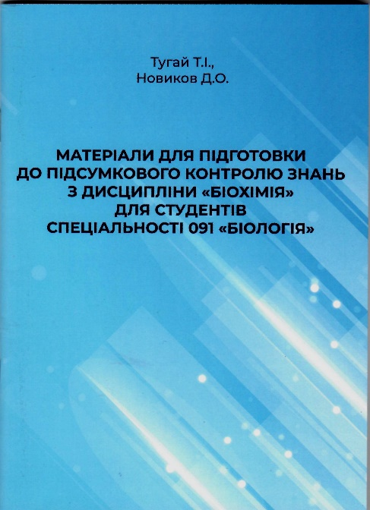 | Тугай Т. І. Матеріали для підготовки до підсумкового контролю знань з дисципліни «Біохімія» для студентів спеціальності 091 «Біологія» : навч. вид. / Тугай Т. І.,  Новиков Д. О. – Київ : Ун-т «Україна», 2020. – 59 с.  20 прим.
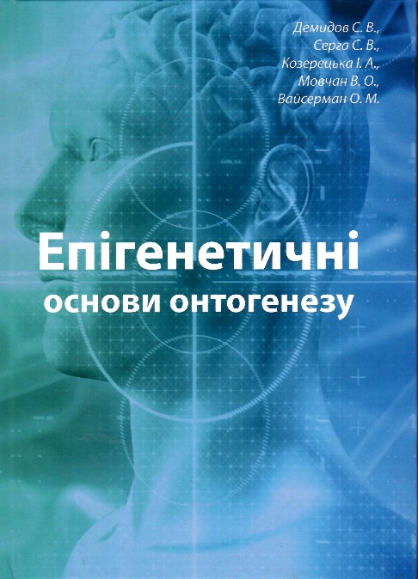 | 575.16(075.8)  Демидов С. В. Епігенетичні основи онтогенезу : навч. посіб. / Демидов С. В., Серга С. В., Козерецька І. А.,  Мовчан В. О., Вайсерман О. М. – Київ : Талком, 2019. – 262 с. – ISBN 978-617-7685-89-9.  2 прим.
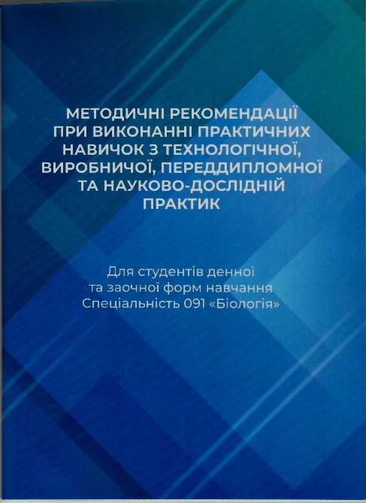 | 579.08(072)  Методичні рекомендації при виконанні практичних навичок з технологічної, виробничої, переддипломної та науково-дослідній практик : навч. вид. / Ілюк Н. А. [та ін.]. – Київ : Ун-т «Україна», 2020. – 60 с.  5 прим.
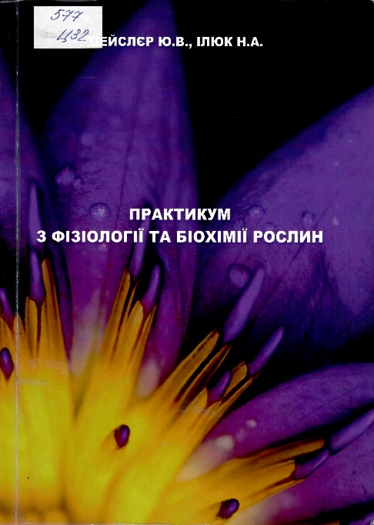 | 577(075.8)  Цейслєр Ю. В. Практикум з фізіології та біохімії  рослин : навч. посіб. / Цейслєр Ю. В., Ілюк Н.А. – Київ : Ун-т «Україна». 2013. − 113 с.  18 прим.
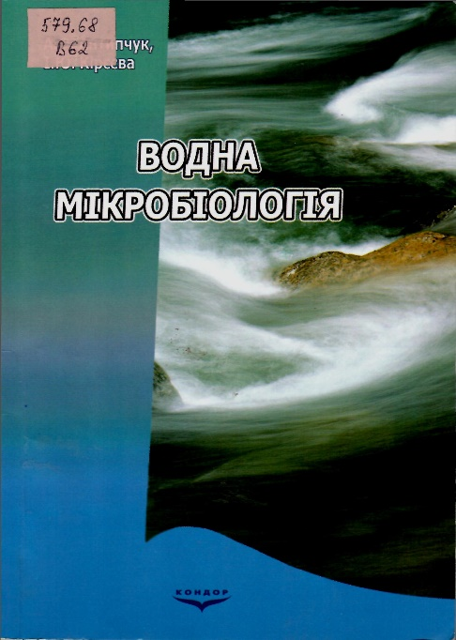 | 579.68  Антипчук А. Ф. Водна мікробіологія : навч. посіб. /  А. Ф. Антипчук, І. Ю. Кірєєва. – Київ : Кондор, 2005. – 256 с. – ISBN 966-8251-33-4.  8 прим.
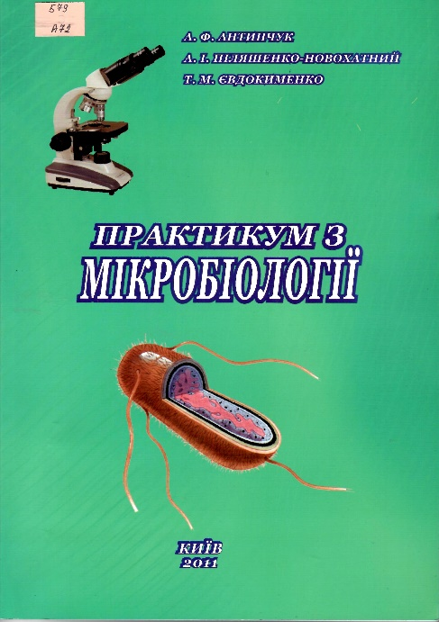 | 579(076.5)  Практикум з мікробіології : навч. посіб. /  А. Ф. Антипчук, А. І. Піляшенко-Новохатний,  Т. М. Євдокименко. – Київ : Ун-т «Україна», 2011. – 156 с. – ISBN 978-966-388-351-9.  11 прим.
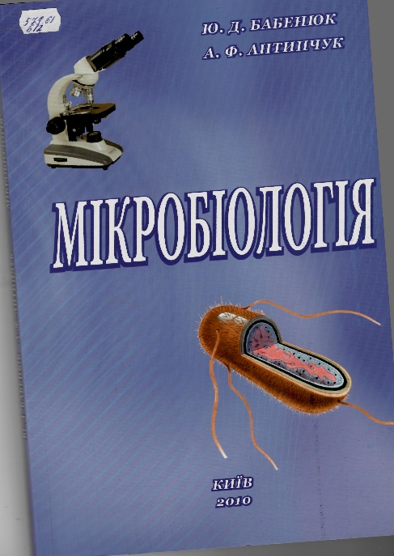 | 579.61  Бабенюк Ю. Д. Мікробіологія : навч. посіб. /  Ю. Д. Бабенюк, А. Ф. Антипчук. – Київ : Ун-т «Україна», 2010. – 149 с. – ISBN 978-966-388-320-5.  22 прим.
Укл.: Новосьолова Н. В.
бібліограф.

